**Enterprise To Do list.**

Grupo: Andrés Pico; Andrés Ramírez; Carlos Salcedo

**Descripción del proyecto**

Consiste en el montaje de una infraestructura en la nube que se encargue de manejar servicios internos de una empresa. La idea consta de ofrecer un espacio en la nube para que la empresa pueda realizar el despliegue de aplicaciones de acceso interno, de modo que solo los empleados puedan ingresar a ellas.

Con este objetivo, se usará como eje principal la implementación de una aplicación que organice los procesos y tareas pendientes de la empresa, esto con el fin de llevar una mejor gestión. La aplicación utiliza el lenguaje JavaScript con el entorno de programación Node.js express como backend framework, para las vistas se usa CSS y template EJS para la transferencia de información del backend al frontend.

En ese orden de ideas, la aplicación se encontrará en un repositorio de Github, de modo que, a través de Github Actions, cada actualización que se le haga a éste se verá reflejada directa y automáticamente en la infraestructura, permitiendo así un desarrollo e integración continua (CI/CD) con las aplicaciones internas de la empresa.

Esta idea de desarrollo e integración continua se fundamenta también en el uso de contenedores de Docker, ya que estos permiten una forma rápida y eficiente de desplegar con facilidad aplicaciones, especialmente en un entorno automatizado.

Retomando a la infraestructura, el objetivo es implementarla en la nube provista por AWS a través de su servicio EC2. Ahora bien, como se mencionó inicialmente, el fin es que los empleados puedan usar la aplicación o cualquier otro servicio dentro de la infraestructura. Este último aspecto crea la necesidad de implementar una forma de identificación y autenticación de empleados a la hora de acceder al servicio, esto puede ser implementado a través del montaje de una VPN o del uso de Acceso Verificado disponible con AWS.

**Objetivos**

* Utilizar el servicio EC2 de AWS que provee instancias de IaaS.
* Emplear una forma segura de acceso a las aplicaciones corporativas. Ya sea a través de VPN u otro medio.
* Implementar un modelo de integración y desarrollo continuos (CI/CD) en el proyecto. Ya sea a través de Github Actions o algún otro medio.
* Automatizar el despliegue y configuración de la instancia y posibles subredes a través de herramientas como Terraform o Ansible.
* Usar contenedores para la automatización del despliegue de las aplicaciones usando Docker.

**Ventajas de esta implementación**

* Automatización de los procesos de creación, montaje y despliegue de la infraestructura, reduciendo la intervención humana y posibles fallos que pueda haber a la hora de realizar cambios o introducir nuevas aplicaciones o servicios.
* La infraestructura se podrá migrar fácilmente de una nube a otra recurriendo únicamente a realizar cambios dentro de los archivos de configuración de la herramienta Terraform, permitiendo así que, si se llega a decidir cambiar de proveedor de nube por uno que ofrezca mejores prestaciones o mayor rentabilidad, se pueda realizar la migración de una forma sencilla y que no presente grandes costos.
* Se presenta un número escalable de aplicaciones, ya que, al usar Docker, solo es necesario crear contenedores para las nuevas aplicaciones; procedimiento que puede ser automatizado en gran medida a través de Docker Compose.

**Diagrama de caso de uso**

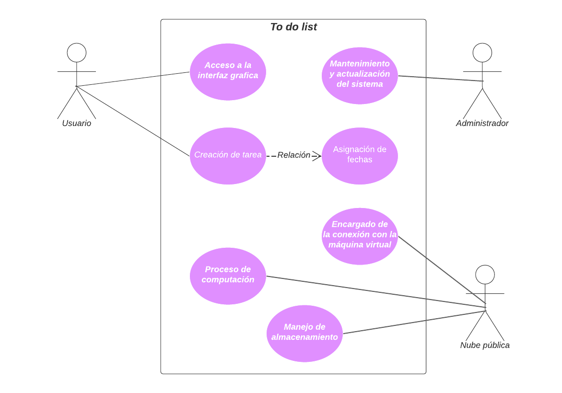

**Resumen de tecnologías a usar**

* Instancia de EC2 provista por AWS.
* Terraform.
* Ansible.
* Docker.
* Github junto con Github Actions.

**Diagrama de arquitectura**